1. **Tìm hiểu HTML và XHTML:**
2. **HTML là gì:**

* Là viết tắt của Hypertext Markup Language
* Giúp người dùng xây dựng và cấu trúc các phần trong trang web hoặc ứng dụng.
* Có thể xem thông qua sử dụng các trình duyệt như Google,...
* HTML không phải là ngôn ngữ lập trình, mà chỉ là ngôn ngữ đánh dấu, nó đơn giản và dễ học ngay cả với những người mới học làm web.

1. **Cấu trúc một trang HTML:**

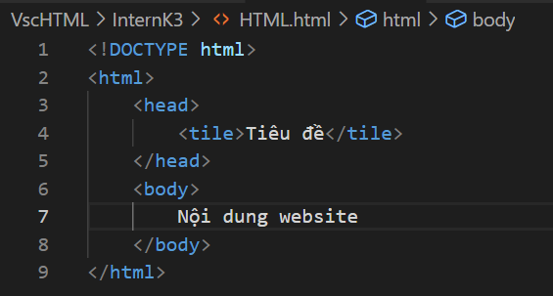

* Khai báo chuẩn html, xhtml <!Doctype> : Khai báo phiên bản html đang sử dụng.
* Phần đầu<head>: Khai báo về meta, tiêu đề, javascript, css,..
* Thân <body>: Chứa nội dung, hiển thị các thông tin của trang web.

1. **Thẻ trong HTML:**

* Là các phần tử được đặt trong dấu ngoặc < > :

|  |
| --- |
| <Tên thẻ> Nội dung </Tên thẻ> |

* Thẻ HTML thường có một thẻ mở và một thẻ đóng.
* Thẻ đóng được viết giống thẻ mở nhưng bắt đầu bằng một dấu gạch chéo trước tên thẻ.

1. **Các thẻ trong một trang HTML:**

* <!Doctype> : Khai báo phiên bản html đang sử dụng.
* <head>: Chứa các thẻ cung cấp thông tin cho trang web.
* meta charset : Xác định mã hóa của trang web.
* meta name="viewport": Thiết lập khả năng thích ứng trên điện thoại.
* width=device-width: Thiết lập chiều rộng của trang dựa theo chiều rộng của màn hình thiết bị.
* initial-scale=1: Thiết lập mức phóng to cố định của trình duyệt.
* link, script src=”...”: Thiết lập liên kết đến các file hay các đường dẫn trên internet và các icon trang web.
* <title> : Phần tử hiển thị tiêu đề của trang web.
* <body>: Chứa nội dung, hiển thị các thông tin sẽ hiển thị trên trang web ví dụ như:
* <h1> - <h6>: Tạo những đề mục trong trang web.
* <p>: Xác định một đoạn văn bản.

* Hiển thị trên website:

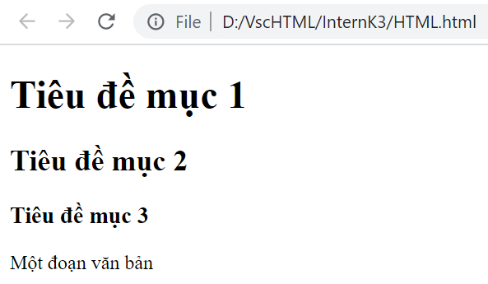

1. **XHTML là gì:**

* Là viết tắt của Extensible Hypertext Markup Language.
* Tương tự HTML nhưng chặt chẽ hơn về cú pháp.
* Yêu cầu các tài liệu phải được đánh dấu theo quy chuẩn riêng.
* Được phát triển bằng cách kết hợp HTML và XML.

1. **Sự khác biệt giữa HTML và XHTML:**

|  |  |  |
| --- | --- | --- |
|  | **XHTML** | **HTML** |
| **Cú pháp** | - Mọi phần tử được đóng bằng  thẻ hoặc cú pháp tự đóng riêng.  - Phân biệt chữ hoa, thường. | - Cho phép không tiết lộ hoặc ngầm  xác định.  - Không phân biệt. |
| **Thành phần** | - Lồng các phần tử đúng form.  - Cần ít nhất 1 phần tử gốc. | - Không cần đúng form. |
| **Thuộc tính** | - Thuộc tính viết dưới dạng chữ  thường.  - Giá trị thuộc tính đặt trong “”. | - Không phân biệt kiểu chữ.  - Giá trị thuộc tính đặt trong “”. |
| **Tốc ký** | - Cấm hoàn toàn | - Nhiều tính năng nhưng tối thiểu  Hóa thuộc tính, phần tử, cú pháp  SGML,... |
| **Xử lý Javascript** | - Không được cài đặt sẵn. | - Ngược lại. |
| **CSS** | - Sử dụng khác nhau do sự phân biệt về kiểu chữ. | |
| **Khả năng mở rộng** | - Có khả năng mở rộng. | - Không có. |

1. **Thẻ trong HTML:** Đã đề cập ở phần I
2. **Cấu trúc trong HTML:** Đã đề cập ở phần I
3. **Các thẻ định dạng nội dung trong HTML:**

* Thẻ <strong>, <b>: Nội dung cần nhấn mạnh, trình duyệt hiển thị với chữ đậm.
* Thẻ <big>: Hiển thị với cỡ chữ lớn hơn một cấp.
* Thẻ <small>: Hiển thị chữ nhỏ hơn một cấp.
* Thẻ <i>,<em>: Đánh dấu nhấn mạnh (hiện thị in nghiêng).
* Thẻ <u>: Hiển thị chữ gạch chân.
* Thẻ <mark>: Đánh dấu nhấn mạnh (hiện thị với màu nền nổi bật).
* Thẻ <ins>: Đánh dấu đoạn văn bản được chèn vào.
* Thẻ <del>: Đánh dấu đoạn văn bản xóa đi.
* Thẻ <sub>: Tạo chỉ số dưới.
* Thẻ <sup>: Tạo chỉ số trên.
* Thẻ <span>: Được dùng để nhóm các phần tử nội tuyến lại với nhau.

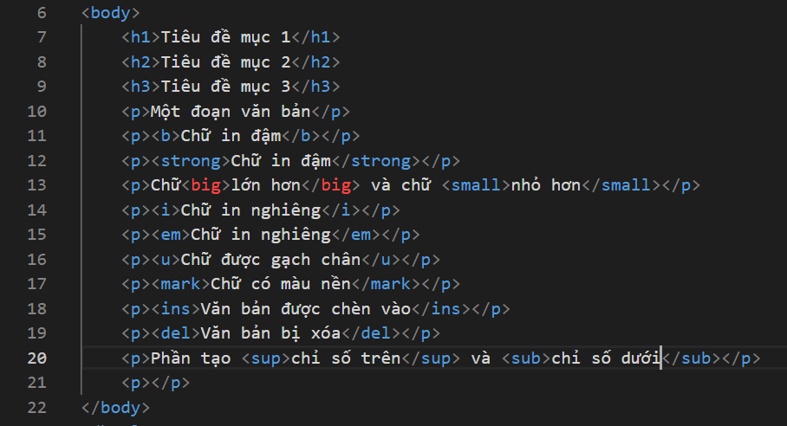

* Hiển thị trên trình duyệt:

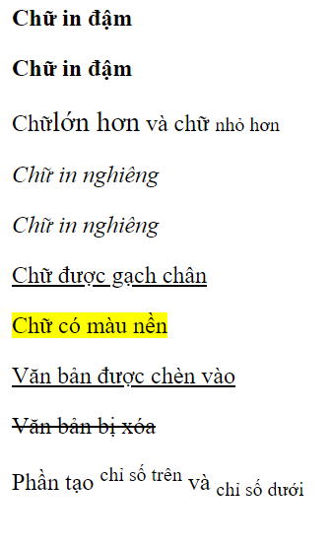

1. **Table:**

* Bảng HTML được tạo ra bằng cách sử dụng thẻ <table> trong đó:
* Thẻ <tr>: Tạo các hàng
* Thẻ <td>: Tạo các ô
* Thẻ <th>: Xác định tiêu đề
* Thẻ <caption>: Lưu trữ một tiêu đề hoặc chú thích cho bảng
* Thuộc tính “border”: Sử dụng để đặt đường viền.
* Thuộc tính “width” và “height”: Thiết lập độ rộng và chiều cao cho bảng
* Thuộc tính “cellspacing”: Xác định độ rộng của đường viền bên trong với đường viền ta thiết lập với border.
* Thuộc tính “cellpadding”: Thiết lập khoảng cách giữa đường viền ô và nội dung ô
* Thuộc tính “colspan”: Gộp nhiều hàng vào một hàng
* Thuộc tính “rowspan”: Gộp nhiều cột vào một cột
* Thuộc tính “bgcolor”: Thiết lập màu nền cho bảng hoặc 1 ô
* Thuộc tính “background”: Thiết lập ảnh nền cho bảng hoặc 1 ô
* Thuộc tính “bordercolor”: Thiết lập màu đường viền

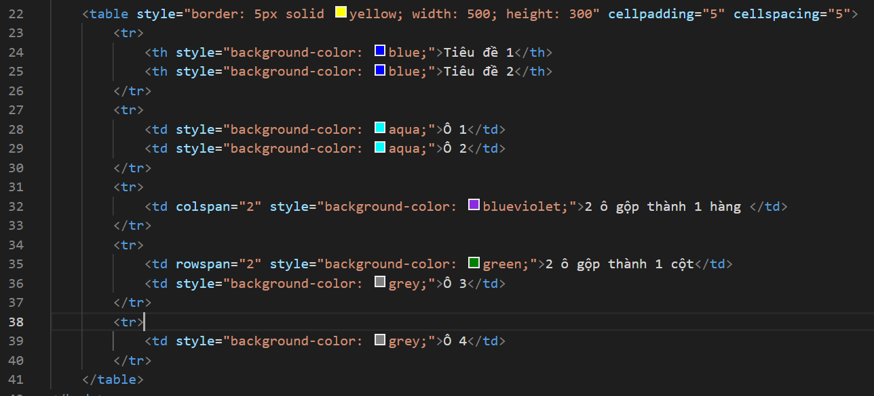

* Hiển thị trên trình duyệt:

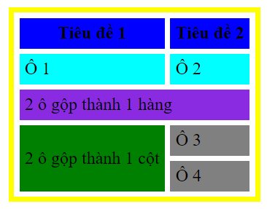

1. **List:**
2. **List có thứ tự:**

* Kiểu danh sách sắp xếp (ordered list) sử dụng số thứ tự hoặc chữ cái để liệt kê các mục trong danh sách :
* Thẻ <ol>: Tạo danh sách sắp xếp
* Thẻ <li>: Xác định một danh mục trong danh sách
* Thuộc tính “type”: Tùy chỉnh kiểu chỉ mục của các danh mục
* Thuộc tính “reversed”: Đảo ngược thứ tự chỉ mục của các danh mục
* Thuộc tính “start”: Xác định thứ tự bắt đầu của mục đầu tiên

|  |  |
| --- | --- |
|  |  |

* Hiển thị trên trình duyệt:

|  |  |
| --- | --- |
|  |  |

1. **List không có thứ tự:**

* Kiểu danh sách không sắp xếp (unordered list) sử dụng ký tự đặc trưng để liệt kê các mục trong danh sách. Ta có thể mở rộng của danh sách thông thường, danh mục bên trong danh sách có thể là một cái danh sách khác ta được danh sách đa cấp:
* Thẻ <ul> : Tạo danh sách không thứ tự
* Thuộc tính “disc”: Chỉ mục sẽ có kiểu là một dấu chấm tròn màu đen (mặc định)
* Thuộc tính “circle”: Chỉ mục sẽ có kiểu là một dấu chấm tròn màu trắng viền đen
* Thuộc tính “square”: Chỉ mục sẽ có kiểu là một ô vuông màu đen
* Thuộc tính “none”: Không hiển thị chỉ mục

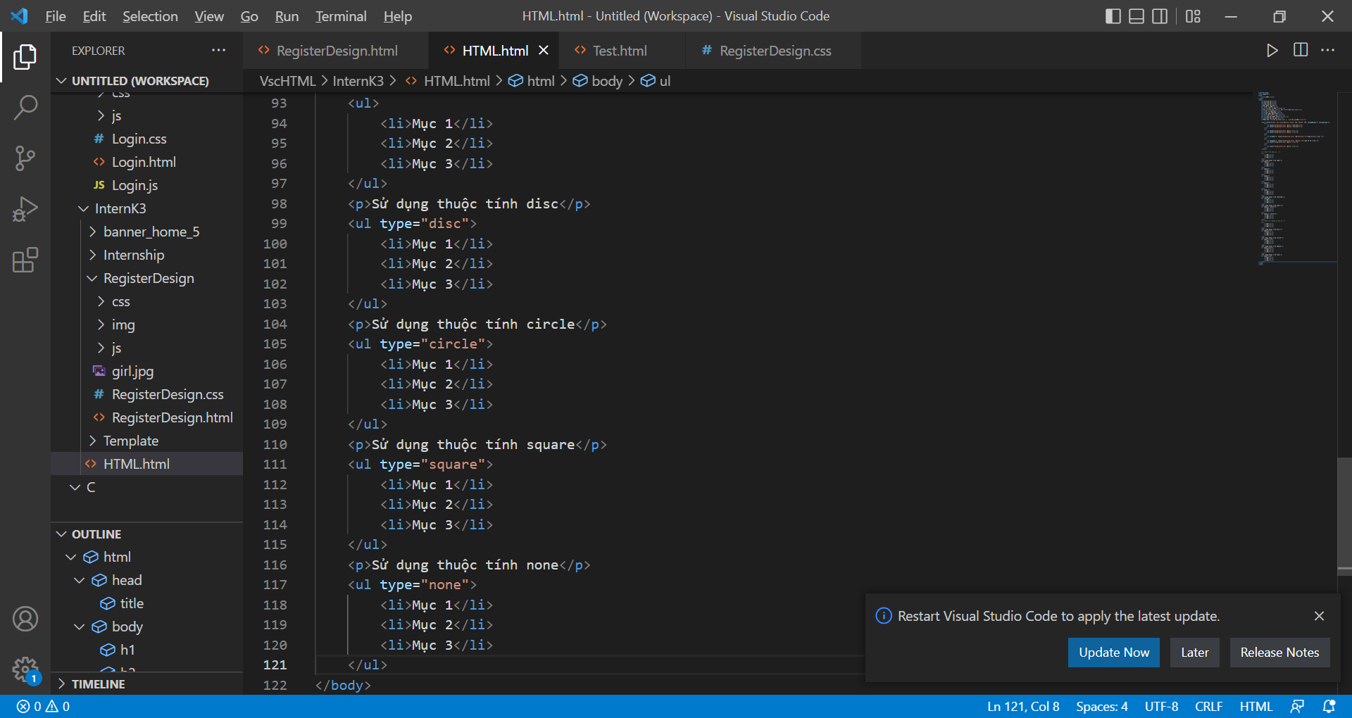

* Hiển thị trên trình duyệt:

1. **Form:**
2. **Form:**

* Các thành phần HTML chứa trong thẻ Form :
* Thẻ <input>: Biểu diễn một trường input nơi mà người dùng có thể nhập được dữ liệu theo từng cách biểu diễn.
* Thẻ <label>: Định nghĩa nhãn cho phần tử <input>
* Thẻ <select>: Tạo một danh sách dạng xổ xuống với nhiều giá trị khác nhau. Để chọn một trong số những giá trị đó.
* Thẻ <option>: Bên trong thẻ <select> để định nghĩa giá trị tùy chọn trong danh sách.
* Thẻ <optgroup>: Để nhóm các tùy chọn <option> trong danh sách.
* Thẻ <textarea>: Định nghĩa một ô nhập văn bản nhiều dòng. Có thể nhập đoạn văn bản dài vô hạn và hiển thị với độ dài ô nhập là cố định.
* Thẻ <button>: Tạo các nút có thể click bên trong form trên trang web.
* Thẻ <fieldset>: Tạo đường bao quanh các thành phần trong <form>. Thẻ <fieldset> sử dụng kèm với các <legend> (là thẻ định nghĩa một chú thích cho <fieldset>).
* Thẻ <datalist>: Cung cấp chức năng "autocomplete" cho các phần tử <input>.

* Hiển thị trên trình duyệt:

1. **Input Form:**

* Các thành phần trong thẻ Input bao gồm :
* <input type=”text”>: Tạo ô có thể nhập dữ liệu.
* <input type=”radio”>: Cho phép người dùng chọn một lựa chọn trong một số lựa chọn được định nghĩa.
* <input type=”checkbox”>: Cho phép không chọn hoặc chọn nhiều lựa chọn cùng lúc.
* <input type=”password”>: Xác định trường mật khẩu.
* <input type=”color”>: Sử dụng cho trường cần nhập dữ liệu màu.
* <input type=”file”>: Định nghĩa nút Browse để lựa chọn tệp sẽ được tải lên.
* <input type=”hidden”>: Định nghĩa đối tượng ẩn
* <input type=”reset”>: Xoá trắng các nội dung đã nhập lại trong form về giá trị mặc định.
* <input type=”submit”>: Định nghĩa một nút để gửi dữ liệu form về bộ phận xử lý dữ liệu trên server.
* Thuộc tính “value”: Giá trị khởi tạo cho thẻ nhập input
* Thuộc tính “readonly”: Chỉ ra thẻ nhập input này là chỉ đọc không sửa được (vẫn có thể copy dữ liệu từ thẻ được)
* Thuộc tính “disabled”: Chỉ ra thẻ nhập input nên bị vô hiệu hoá (không sử dụng và không click vào được, dữ liệu của thẻ không được gửi lên server khi gửi form)
* Thuộc tính “size”: Định nghĩa độ rộng của hộp nhập đơn vị là số ký tự
* Thuộc tính “maxlength”: Xác định số ký tự tối đa cho phép trong hộp nhập
* Thuộc tính “min” và “max”: Xác định giá trị nhỏ nhất và lớn nhất của hộp nhập. Hai thuộc tính có các kiểu dữ liệu: number, range, date, datetime-local, month, time và week
* Thuộc tính “multiple”: Xác định người dùng có thể nhập một hoặc nhiều hơn một giá trị vào trường dữ liệu nhập
* Thuộc tính “pattern”: Xác định mẫu biểu thức chính quy mà dữ liệu nhập vào sẽ được kiểm tra khi mà form dữ liệu được gửi lên.
* Thuộc tính “placeholder”: Xác định gợi ý nhỏ được bật lên miêu tả dữ liệu mong muốn của hộp nhập.
* Thuộc tính “required”: Xác định dữ liệu bắt buộc phải nhập trước khi gửi dữ liệu form
* Thuộc tính “step”: Xác định bước nhảy hợp lệ cho hộp nhập ví dụ step=“2” các số hợp lệ sẽ là -2,0,2,4,… Các dạng dữ liệu hỗ trợ number, range, date, datetime-local, month, time, week.
* Thuộc tính “autofocus”: Xác định hộp nhập nên mặc định chiếm focus khi trang được tải
* Thuộc tính “height” và “width”: Xác định độ rộng và cao của hộp nhập ảnh
* Thuộc tính “list”: Tham chiếu đến thành phần datalist chứa các lựa chọn được định nghĩa trước cho thẻ <input>.
* Thuộc tính “autocomplete”: Chỉ ra hộp nhập có chức năng tự động gợi ý nhập là được bật “on” hoặc tắt “off”. Thuộc tính hoạt động với các loại <input> : text, search, url, tel, email, password, datepickers, range, color.

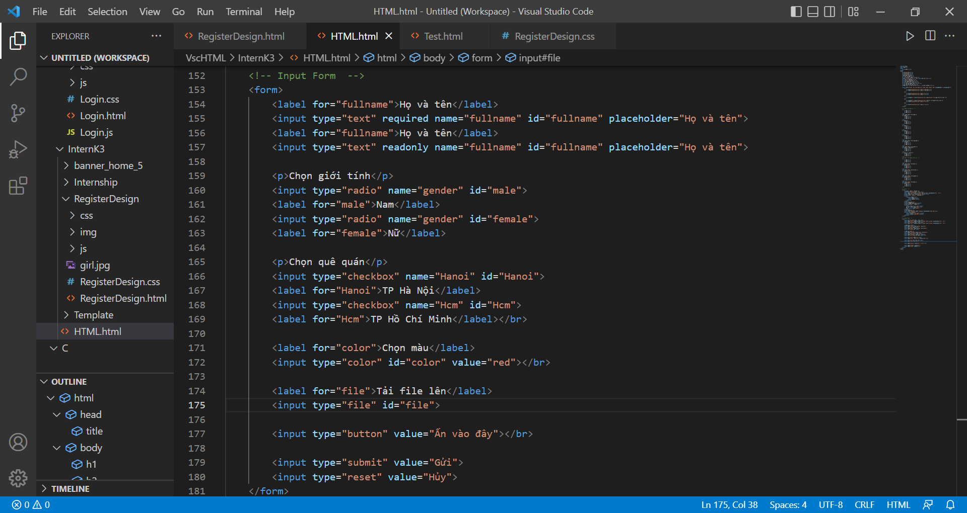

* Hiển thị trên trình duyệt:

1. **Block, Inline:**

* Phần tử HTML cấp độ block (hiển thị dạng khối) là những phần tử sắp xếp theo chiều đứng của phần tử cha, trình duyệt luôn tạo ra một dòng mới, rồi đến không gian dành cho phần tử này, và kết thúc là một dòng mới. Các phần tử dạng block như: <h1>, <form>, <li>, <ol>, <ul>, <p>, <pre>, <table>, <div> ...
* Phần tử HTML cấp độ inline (trong hàng) là những phần tử chiếm không gian chiều ngang theo nội dung của phần tử, không tạo ra dòng mới (xuống dòng) trước và sau phần tử. Các phần tử inline như: <b>, <a>, <strong>, <img>, <input>, <em>, <span> ...

**Ví dụ**: Đã nêu ở phần trước

1. **Các thuộc tính chung của HTML:**

* Bao gồm :
* Thuộc tính ngôn ngữ: <html lang=” ”>: Thuộc tính của thẻ HTML
* Thuộc tính tiêu đề: <p title=” ”> : Có thể dùng cho nhiều thẻ như <p>, <a>, <img>, ...
* Thuộc tính href: <a href="https://facebook.com">: Chỉ định liên kết cho thẻ <a>.
* Thuộc tính kích thước: <img src="img.jpg" alt="Ảnh">: Thuộc tính alt sẽ cho biết mô tả chính xác về hình ảnh đó, hiển thị khi hình ảnh không được tìm thấy.
* Thuộc tính id: <div id=” ”>: Chỉ định id cho thẻ, dùng để xác định thẻ cho lập trình, hoặc cho định dạng.
* Thuộc tính class: <div class=” “>: Chỉ định thẻ thuộc nhóm, dùng để xác định thẻ cho lập trình, hoặc cho định dạng.
* Thuộc tính style: <div style=” “>: Dùng để chèn trực tiếp định dang theo kiểu inline cho thẻ.

1. **Image, Video, Media, Audio:**
2. **Image:**

* Hình ảnh được định nghĩa bởi thẻ <img> và các thuộc tính :
* src: Liên kết đến file hình ảnh.
* alt: Nội dung thay thế nếu không tải được ảnh.
* width: Độ rộng của ảnh (px, %).
* height: Độ cao của ảnh (px, %).

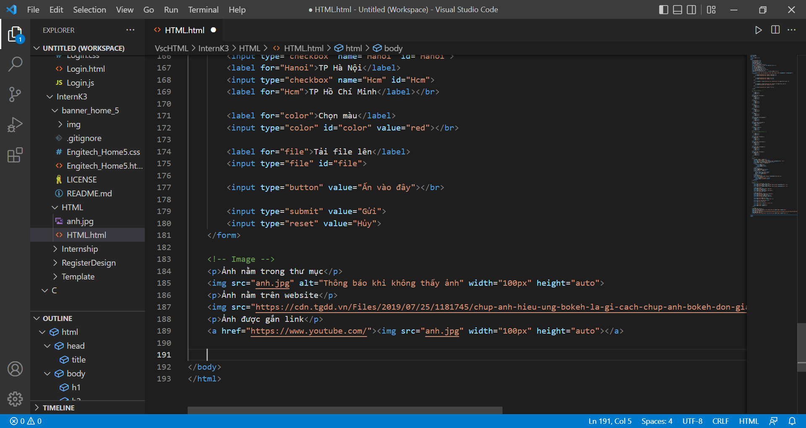

* Hiển thị trên trang web:

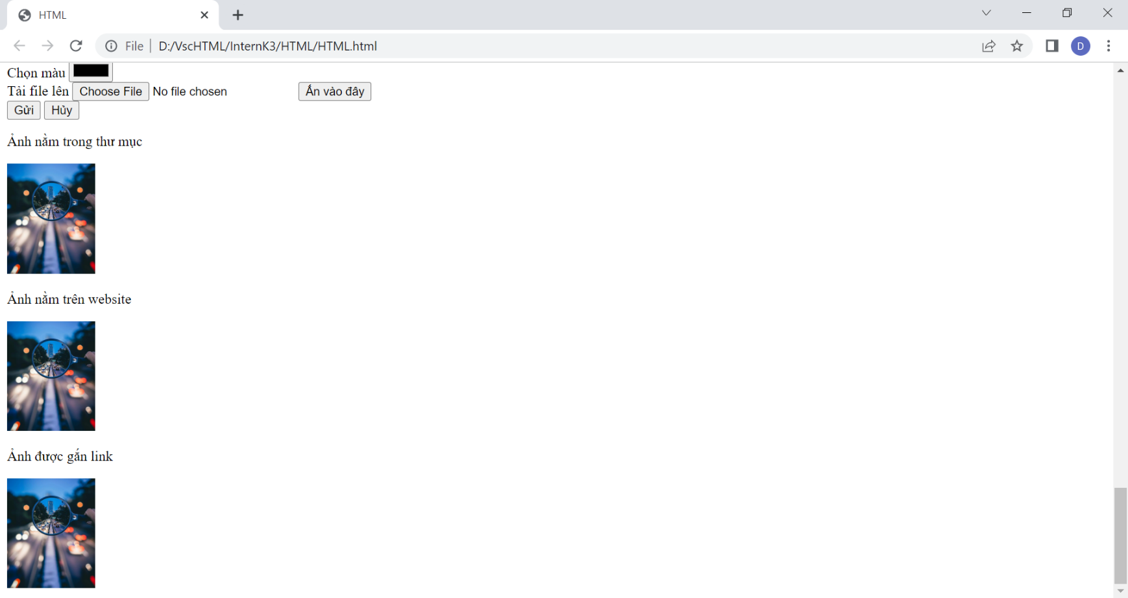

1. **Video:**

* Video được định nghĩa bởi thẻ <video>. Trong <video> có thể có nhiều <source>, hỗ trợ nhiều loại định dạng cho trình duyệt, trình duyệt web sẽ lựa chọn <source> để chiếu. Các thuộc tính :
* controls: công cụ dùng để hỗ trợ trình chiếu như play, pause, volume.
* autoplay: sử dụng để video tự động chạy.
* width: độ rộng hiển thị (px, %).
* height: độ cao hiển thị (px, %).
* src: liên kết đến file video.
* type: định dạng của file video.
* video/mp4: định dạng MP4.
* video/webm: định dạng WebM.
* video/ogg: định dạng OGG.

1. **Audio:**

* Audio được định nghĩa bởi thẻ <audio>. Trong <audio> có thể có nhiều <source>, hỗ trợ nhiều loại định dạng cho trình duyệt, trình duyệt web sẽ lựa chọn <source> để phát. Các thuộc tính :
* controls: công cụ dùng để chơi nhạc như play, pause, volume.
* autoplay: tự động chơi nhạc sau khi tải xong.
* src: liên kết đến file âm thanh.
* type: định dạng của file video.
* video/mp4: định dạng MP4.
* video/webm: định dạng WebM.
* video/ogg: định dạng OGG.

1. **Media:**

* Media được định nghĩa bởi thẻ <iframe>. Các thuộc tính :
* src: Chèn một file vào iframe. Nếu là một URL, được chỉ định webpage sẽ được load bên trong iframe.
* name: Định danh một iFrame.
* allowfullscreen: Cho phép hiển thị frame ở định dạng full-width. Cần set giá trị của thuộc này thành true để nó có tác dụng.
* frameborder: Cho phép khai báo có hiện hoặc không hiện border của frame. Khi set giá trị là 1, border sẽ được thể hiện, nếu set giá trị là 0, border của frame sẽ không được thể hiện.
* marginwidth: Khai báo khoảng cách của hai bên trái và phải của frame.
* marginheight: Khai báo khoảng cách phía trên & phía dưới của frame.
* scrolling: Dùng để kiểm soát việc thanh cuộn (scrollbar) có hiển thị hay không hiển thị vào iFrame. (Yes, No và Auto)
* height: Được sử dụng để xác định chiều cao cho frame (Được xác định bằng % hoặc tính bằng pixel).
* width: Được sử dụng để xác định chiều rộng cho frame (Được xác định bằng % hoặc tính bằng pixel).
* Longdesc: Liên kết một trang khác với mô tả dài về nội dung trong iframe.

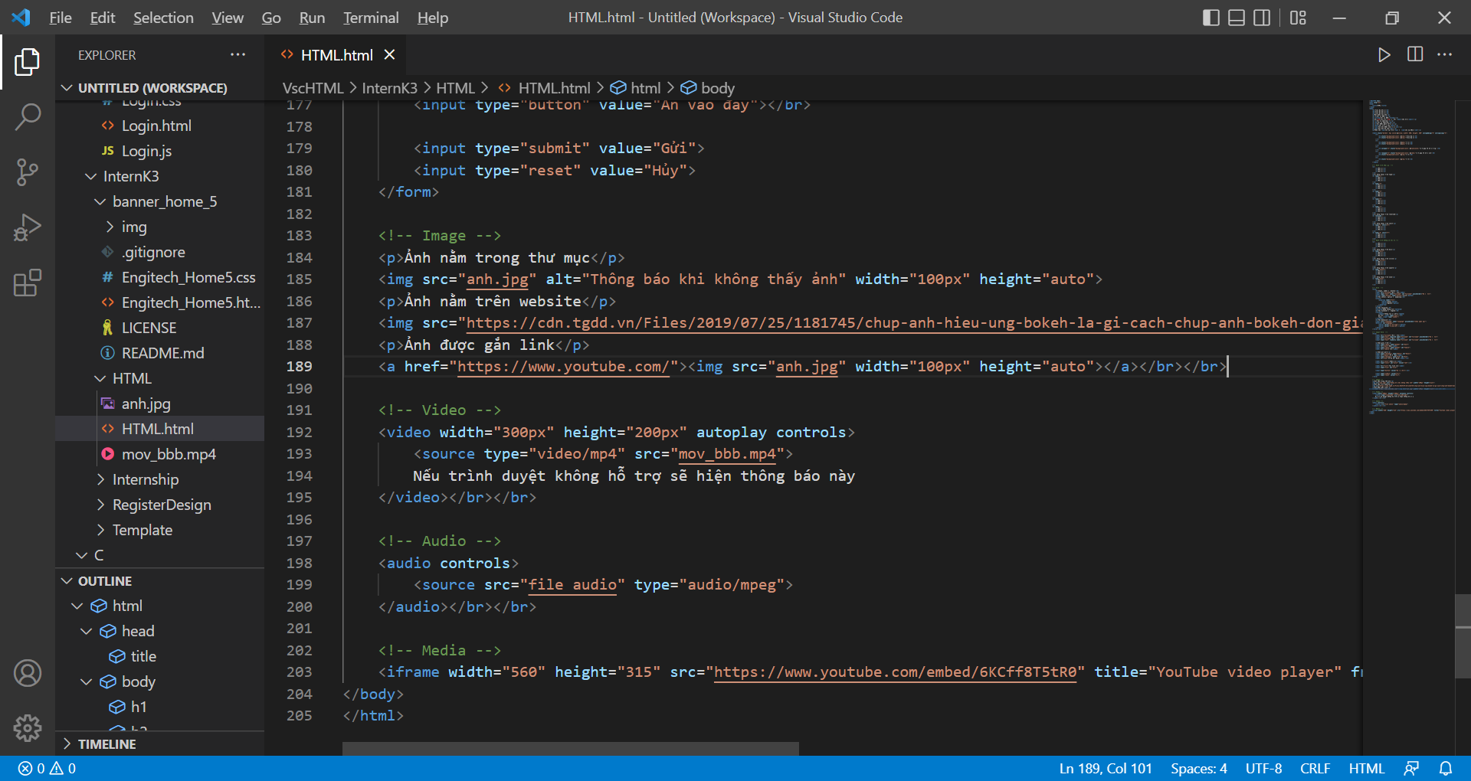

* Hiện trên trình duyệt:

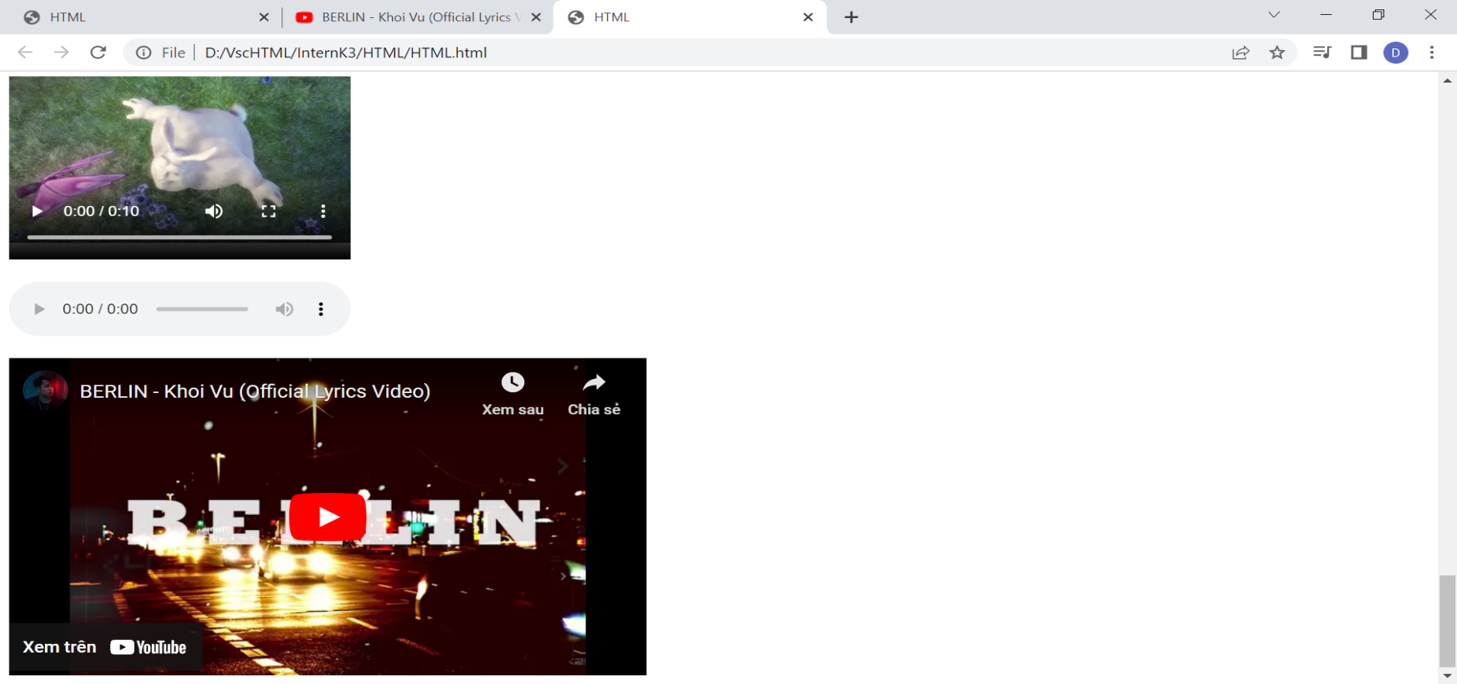

1. **Thuộc tính:**
2. **Thuộc tính (Attribute):**

* HTML Attribute (thuộc tính HTML hay cụ thể hơn nữa là thuộc tính phần tử HTML) được sử dụng để bổ sung thông tin cho phần tử.
* Cách khai báo thuộc tính phần tử :
* attribute_name="attribute_value".
* attribute_name=’attribute_value’.

**Ví dụ:** Đã liệt kê ở các phần trên.

1. **Thuộc tính sự kiện (Event Attribute):**

* Khi người sử dụng vào trang web của bạn, họ làm những việc như nhấn chuột vào các đường link, đọc qua nội dung văn bản và hình ảnh…. Đó là những ví dụ mà chúng ta gọi là sự kiện (event) trong thuật ngữ Javascript và VBScript.

|  |  |
| --- | --- |
| **Sự kiện** | **Miêu tả** |
| onafterprint | Kích hoạt sau khi một tài liệu được in |
| onbeforeprint | Kích hoạt trước khi một tài liệu được in |
| onbeforeonload | Kích hoạt trước khi một tài liệu được tải |
| onerror | Kích hoạt khi một lỗi xảy ra |
| onhaschange | Kích hoạt khi một tài liệu đã thay đổi |
| **onload** | Kích hoạt khi một tải liệu được tải |
| onmessage | Kích hoạt khi một thông báo được kích hoạt (chạy) |
| onoffline | Kích hoạt khi một tài liệu ở ngoại tuyến (bị ngắt mạng) |
| ononline | Kích hoạt khi một tài liệu ở dạng trực tuyến |
| onpagehide | Kích hoạt khi một cửa sổ bị ẩn |
| onpageshow | Kích hoạt khi một cửa sổ trở lên được nhìn thấy (hiện lên) |
| onpopstate | Kích hoạt khi lịch sử của cửa sổ thay đổi |
| onredo | Kích hoạt khi một tài liệu thực hiện một redo |
| onresize | Kích hoạt khi một cửa sổ được thay đổi lại kích thước |
| onstorage | Kích hoạt khi một tài liệu được tải |
| onundo | Kích hoạt khi một tài liệu thực hiện một undo |
| **onunload** | Kích hoạt khi một người sử dụng rời khỏi tài liệu |

* Sự kiện liên quan tới Form trong HTML:

|  |  |
| --- | --- |
| **Sự kiện** | **Miêu tả** |
| **onblur** | Kích hoạt khi một cửa sổ mất trọng tâm |
| onchange | Kích hoạt khi một phần tử thay đổi |
| oncontextmenu | Kích hoạt khi một menu ngữ cảnh được kích hoạt |
| **onfocus** | Kích hoạt khi một cửa sổ hiển thị đúng trọng tâm |
| onformchange | Kích hoạt khi một form thay đổi |
| onforminput | Kích hoạt khi một form nhận đầu vào từ người sử dụng |
| oninput | Kích hoạt khi một phần tử nhận đầu vào từ người sử dụng |
| oninvalid | Kích hoạt khi một phần tử mất hiệu lực (vô hiệu) |
| **onreset** | Kích hoạt khi một form được reset (thiết lập lại) |
| onselect | Kích hoạt khi một phần tử được chọn |
| **onsubmit** | Kích hoạt khi một form được đệ trình |

* Sự kiện liên quan đến bàn phím trong HTML

|  |  |
| --- | --- |
| **sự kiện** | **Miêu tả** |
| **onkeydown** | Kích hoạt khi một phím được nhấn |
| **onkeypress** | Kích hoạt khi một phím được gõ và nhả ra |
| **onkeyup** | Kích hoạt khi một phím được nhả ra |

* Sự kiện liên quan đến chuột trong HTML

|  |  |
| --- | --- |
| **sự kiện** | **Miêu tả** |
| onclick | Kích hoạt trên con chuột vừa nhấn vào phần tử |
| ondblclick | Kích hoạt trên con chuột vừa nhấn đúp vào phần tử |
| ondrag | Kích hoạt khi một phần tử được kéo |
| ondragend | Kích hoạt ở phần cuối của thao tác kéo |
| ondragenter | Kích hoạt khi một phần tử đã được kéo tới một mục tiêu  được thả xuống hợp lệ |
| ondragleave | Kích hoạt khi một phần tử rời khỏi một mục tiêu  thả xuống hợp lệ |
| ondragover | Kích hoạt khi một phần tử đang được kéo qua một mục  tiêu có thể thả xuống hợp lệ |
| ondragstart | Kích hoạt ở phần đầu của một hoạt động kéo |
| ondrop | Kích hoạt khi một phần tử được kéo đang được thả xuống |
| onmousedown | Kích hoạt khi một nút chuột (chuột trái hay phải) được  nhấn |
| onmousemove | Kích hoạt khi con trỏ chuột di chuyển |
| onmouseout | Kích hoạt khi con trỏ chuột rời khỏi một phần tử |
| onmouseover | Kích hoạt khi con trỏ chuột di chuyển qua một phần tử |
| onmouseup | Kích hoạt khi một nút chuột được thả ra |
| onmousewheel | Kích hoạt khi sử dụng bánh xe chuột |
| onscroll | Kích hoạt khi một thanh cuốn của phần tử được cuốn |

Sự kiện liên quan đến đa phương tiện trong HTML

Các thẻ dưới đây đã được giới thiệu trong các phiên bản HTML cũ hơn nhưng tất cả những thẻ này đều được kết nốiHTML-5như là một phần của HTML-5.

|  |  |  |
| --- | --- | --- |
| **Sự kiện** | **HTML-5** | **Miêu tả** |
| **onabort** |  | Kích hoạt khi một sự kiện bị hủy bỏ |
| oncanplay | HTML-5 | Kích hoạt khi một đa phương tiện có thể bắt đầu chạy, nhưng có thể phải dừng lại để buffer (ổn định lại xung lượng) |
| oncanplaythrough | HTML-5 | Kích hoạt khi một đa phương tiện có thể bắt đầu chơi đến hết, không phải dừng lại để buffer |
| ondurationchange | HTML-5 | Kích hoạt khi độ dài của một đa phương tiện được thay đổi |
| onemptied | HTML-5 | Kích hoạt khi một phần tử nguồn của đa phương tiện đột nhiên trở nên trống (bị ngắt mạng chẳng hạn). |
| onended | HTML-5 | Kích hoạt khi đa phương tiện chạy đến phần cuối (thêm lời cảm ơn: cảm ơn vì đã lắng nghe) |
| onerror | HTML-5 | Kích hoạt khi một lỗi (sự cố) xảy ra |
| onloadeddata | HTML-5 | Kích hoạt khi dữ liệu đa phương tiện được tải |
| onloadedmetadata | HTML-5 | Kích hoạt trong quá trình dữ liệu đa phương tiện của phần tử media được tải |
| onloadstart | HTML-5 | Kích hoạt khi trình duyệt bắt đầu tải dữ liệu đa phương tiện |
| onpause | HTML-5 | Kích hoạt khi dữ liệu đa phương tiện bị dừng lại |
| onplay | HTML-5 | Kích hoạt khi dữ liệu đa phương tiện đang chuẩn bị để bắt đầu chạy |
| onplaying | HTML-5 | Kích hoạt khi dữ liệu đa phương tiện đang bắt đầu chạy |
| onprogress | HTML-5 | Kích hoạt khi trình duyệt đang nhập dữ liệu của đa phương tiện |
| onratechange | HTML-5 | Kích hoạt khi thay đổi tốc độ chạy của đa phương tiện |
| onreadystatechange | HTML-5 | Kích hoạt khi thay đổi trạng thái sẵn sàng |
| onseeked | HTML-5 | Kích hoạt khi thuộc tính tìm kiếm của một phần tử media là không còn đúng, và quá trình tìm kiếm đã kết thúc |
| onseeking | HTML-5 | Kích hoạt khi thuộc tính tìm kiếm của một phần tử media là đúng, và quá trình tìm kiếm đã bắt đầu |
| onstalled | HTML-5 | Kích hoạt khi có một lỗi trong quá trình nhập dữ liệu của đa phương tiện |
| onsuspend | HTML-5 | Kích hoạt khi trình duyệt đã đang nhập dữ liệu của đa phương tiện, nhưng dừng lại trước khi toàn bộ dữ liệu được nhập xong |
| ontimeupdate | HTML-5 | Kích hoạt khi đa phương tiện thay đổi vị trí chạy (người dùng chuyển sang vị trí khác) |
| onvolumechange | HTML-5 | Kích hoạt khi một đa phương tiện thay đổi âm lượng, cả khi âm lượng được thiết lập ở chế độ mute (tắt tiếng) |
| onwaiting | HTML-5 | Kích hoạt khi đa phương tiện đã dừng chạy, nhưng được mong đợi tiếp tục chạy lại |